Viernes 18/11. 20 hs. Salón Marrón, Facultad de Arte. Pinto 399, 3° piso

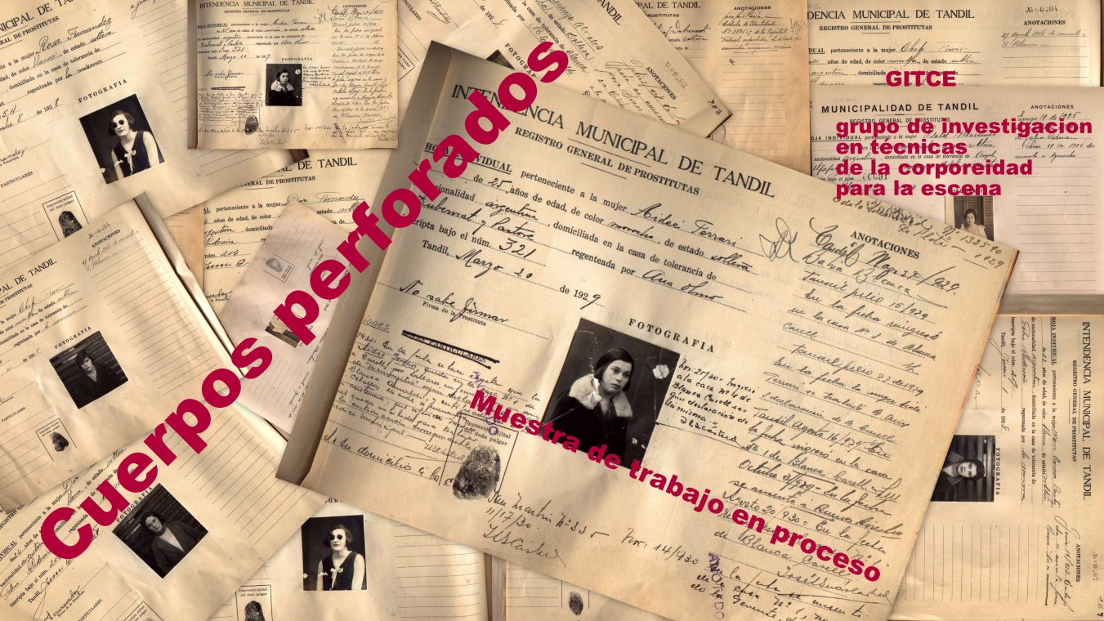

El GITCE (Grupo de Investigación en técnicas de la corporeidad para la escena) realiza una muestra de su trabajo en proceso para la puesta en escena de Cuerpos Perforados, resultado de su investigación en las dramaturgias de la corporeidad.

La muestra exhibe los avances del proyecto de investigación en curso, cuyo objetivo es profundizar en la creación de dramaturgias a partir de un archivo fotográfico de la Municipalidad de Tandil en donde se catalogan a mujeres en ejercicio de la prostitución. Este archivo data de la década del 20 del siglo pasado y revela datos personales e imágenes de mujeres que quedaron registradas en la historia por el ejercicio de la prostitución.

El GITCE, busca hacerlas presentes, creando sus existencias a través del proceso de indagación orientado por la subjetividad de las actrices implicadas, quienes –basadas en la reproducción de los gestos y las posturas corporales de las mujeres fotografiadas – construyeron su propia lógica dramatúrgica.

El espacio para la muestra es reducido, por lo tanto se tomarán reservas que se mantendrán hasta media hora antes de la función a través del enlace: <https://www.facebook.com/events/1422065804761577/>